单光子计数实验报告
181914 刘永凯 18377055

一、数据记录
- 确定PMT的响应电压
调整光源功率为1 nW（将单光子计数器中的衰减片前的盖子取出，并手动调节旋钮，使得光源功率示数为1 nW），设定衰减片1%、10%，采用积分模式，积分时间1000 ms，阈值初步设为80，进行高压扫描，扫描范围为700~1000 V。响应曲线如图1所示。

图1 PMT响应曲线
从图1中可以看出，单光子计数随着高压值的增加而增加，整体呈现S型曲线走势，这是因为，对PMT施加高压，能够增加光电子的初始动能，对提高光电子的收集效率十分有利。但同时，级间电压越高，倍增管的噪声越大。图1显示，在高压值约为950 V时，响应曲线变得平缓。继续增大高压时，光电子数增加较少，热电子数增加较多，反而会导致信噪比的下降。因此选择950 V作为PMT的高压。
- 确定最佳阈值点
作积分扫描（条件：无光（安上盖子，并手动调节旋钮，使得光源功率示数为0）、积分模式、高压为1中所确定的高压950V、积分时间1000ms、扫描间隔 2，X：0-255，Y：0-1000），找出曲线的拐点，选定域值，以备以后测量微弱光信号时用。
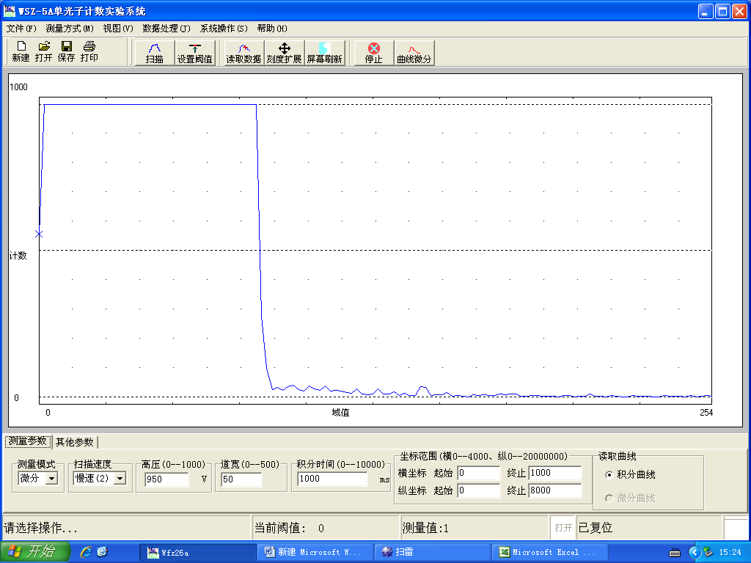
图2 光子计数与阈值的关系曲线（无光）

图3 光子计数与阈值的实际关系曲线（无光）
图2显示，随着阈值的增加，计数先上升后下降。图中纵坐标只取到1000，事实上，在阈值为0~88之间有一尖峰，峰计数为2.25×10⁷（如图3所示）。无光条件下，如此高的计数不可能是光电子峰，而是热电子噪声。阈值的选取需要比热噪声峰的位置大，以排除热电子噪声的干扰。但又不能选得过大，以免在之后的有光测量中漏记光电子数，所以阈值一般选在曲线的拐点位置。根据实验数据记录，当阈值为96时，计数为40；当阈值为100时，计数为18；阈值大于100的一段范围内，计数在0-20之间波动。可见，阈值为100时是曲线的拐点，选定100作为阈值，以备以后测量微弱光信号时使用。
- 获得积分曲线
积分扫描方式（条件：光源调节在1nW的位置、衰减片为1％、10％、10％、扫描模式为积分模式、扫描间隔为2、高压调节为950V，积分时间设置为1000ms，X：0-1000,Y：0-100000），获得积分曲线。
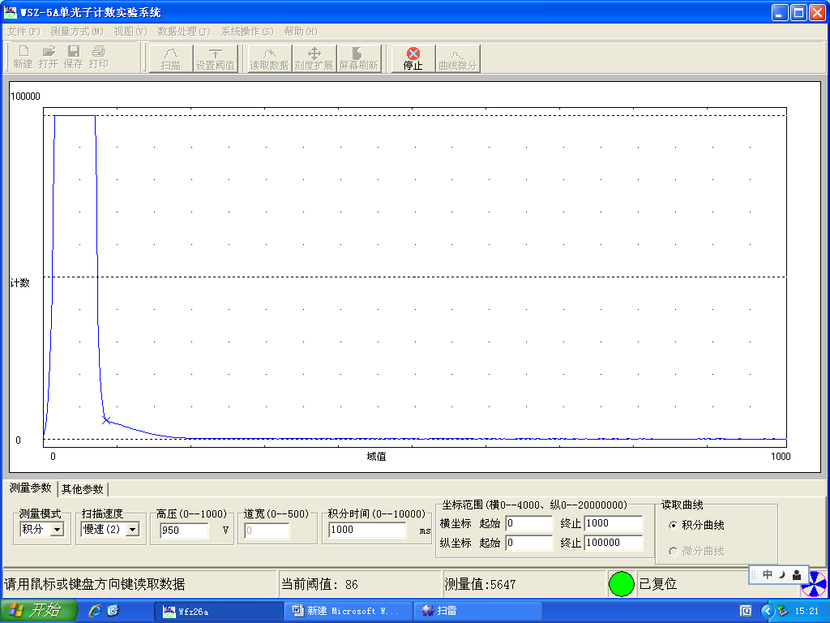
图4 光子计数与阈值的关系曲线（光源功率1 nW）
图4的形状与图2相似，都是在阈值较小处出现热电子噪声的峰，之后曲线陡然下降而后趋缓，即光电子计数远小于热噪声计数，体现了弱光的特性，需要选择第二步中确定的阈值，以排除热噪声干扰。从具体数据来看，在阈值为40处有一尖峰，峰计数为2.17×10⁷,与图2峰计数接近,而当阈值在100~150范围内时，计数为1000~4800左右，比图2对应的计数（0~30）有了明显提升。这证明尖峰处为热电子噪声，在有光和无光时，计数变化不大，而阈值88之后的为光电子计数，有光时计数明显多于无光时计数。
- 测定光电倍增管输出脉冲幅度分布的微分曲线
微分扫描方式(条件：模式为微分模式，道宽设置为50，其他条件同第三步。
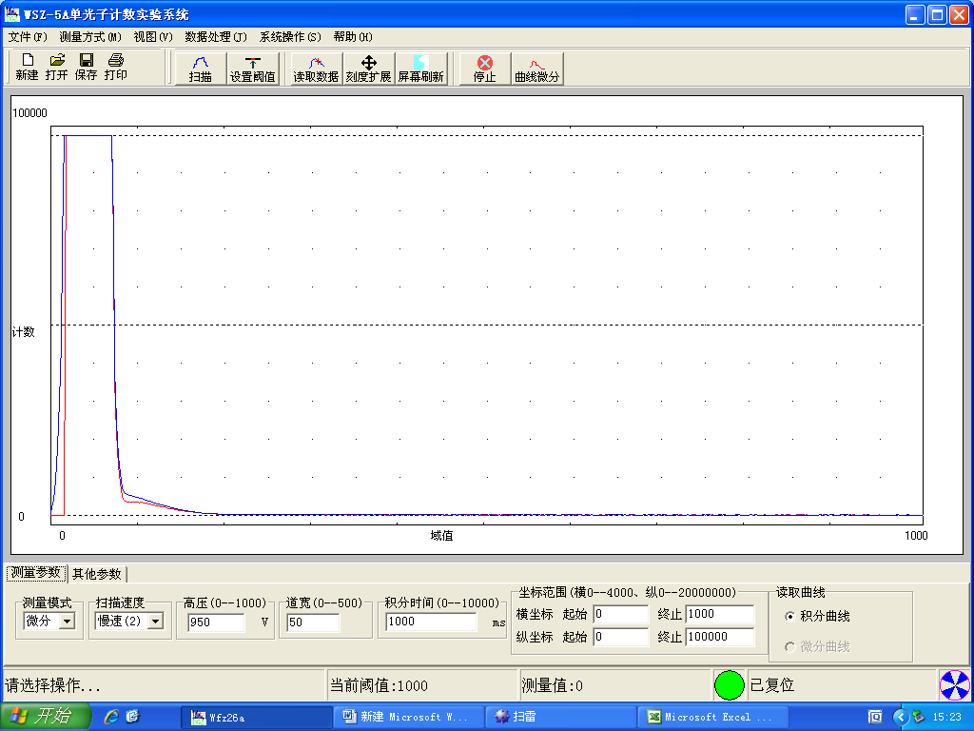
图5 由积分曲线转换为微分曲线
从图5可见，在阈值为100后，微分曲线计数低于积分曲线，这是因为积分曲线认为低于甄别电平的是热噪声，高于甄别电平的是光电峰，记录甄别电平以上的所有光子数，而微分曲线则认为甄别电平以上，在道宽范围内的才是光电峰，超出道宽的仍属于热噪声，只记录甄别电平以上且在道宽范围内的光电子数，故微分曲线要比积分曲线低。
- 测量制冷暗计数
打开制冷电源，待温度下降至-20℃时，在无光条件下进行积分扫描，积分时间为1000 ms，高压为950 V，采用慢速扫描（扫描范围0~255。结果如图6所示。
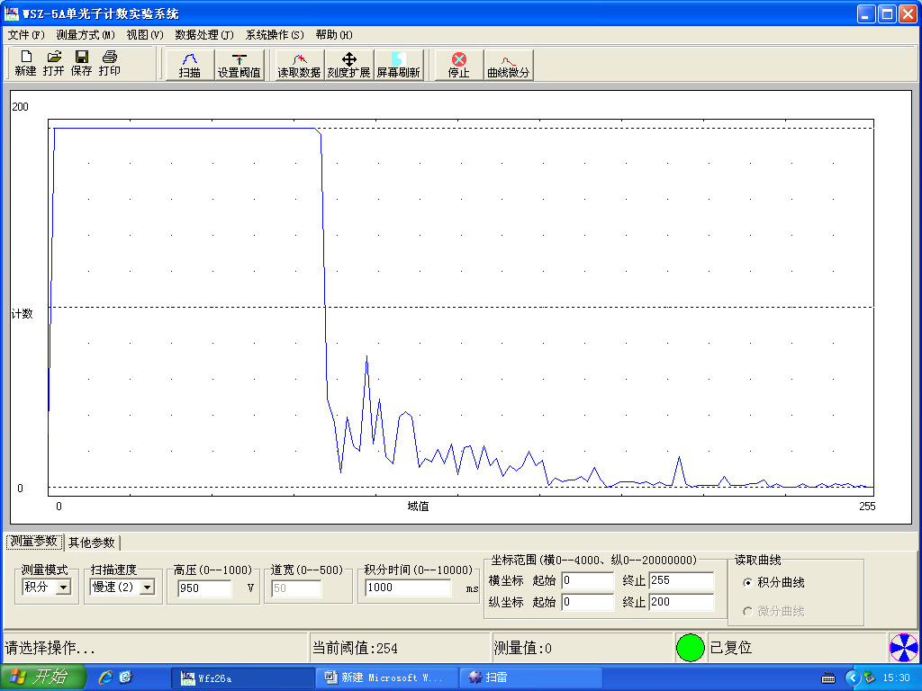
图6 制冷暗计数
图6与图2、图4相似，均是在左边有一座热电子噪声对应的峰，因此需要排除热噪声的干扰。由第2步得到的最佳阈值100，找到对应的制冷暗计数值2。
- 测量制冷光计数
调整光源功率为1 nW，其他参数与第5步相同。所得结果如图7所示。
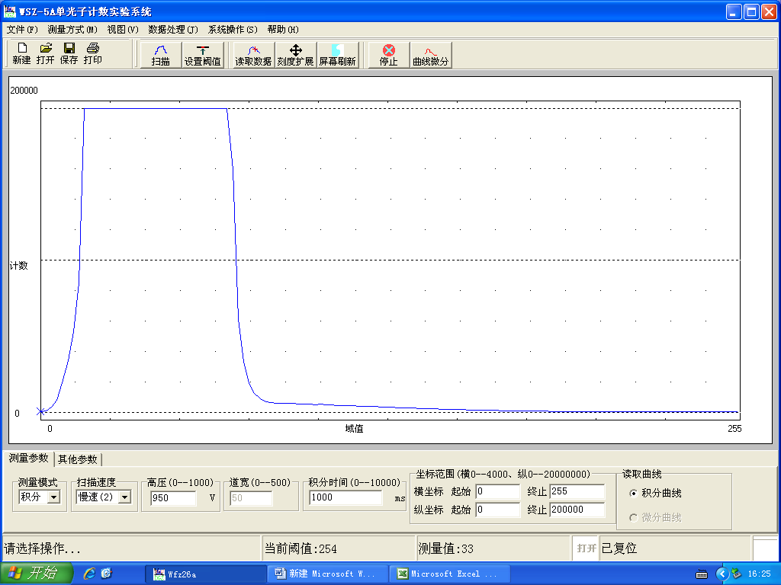
图7 制冷光计数
图7与图2、4、6相似，左边有一座热噪声对应的峰，需排除热噪声的干扰。由第2步得到的最佳阈值100，找到对应的常温暗计数值4679，也即常温暗计数曲线的拐点。
二、数据分析
将图2（常温暗计数）、图4（常温光计数）、图6（制冷暗计数）、图7（制冷光计数）在阈值为100处的计数列于表1中。
 | 常温暗计数 | 常温光计数 | 制冷暗计数 | 制冷光计数
阈值100处的计数值 | 18 | 4728 | 2 | 4679
表1 常温/制冷条件下，最佳阈值的暗计数/光计数
由表1可得以下结论：
- 温度一定且其他参数相同时，光计数要比暗计数多，这是显然的。
- 对于暗计数，主要是来自电路的热噪声，它随温度的升高而增大，因而当温度降低时，暗计数明显降低：$\frac{18−2}{18}=88.9\%$
- 对于光计数，虽然也有所下降，但下降的并不是很明显：
理论上，通过最佳阈值排除了热噪声的干扰之后，光计数应该与温度关系不大。由于我们只是测定了常温和-20℃两个温度的值，因此实验结果给出的“光计数随温度的降低有所下降”很可能是随机涨落的结果，更加精确的做法是测量多个温度值的光计数和暗计数，绘制R_{p}-T和R_{d}-T曲线，再做进一步判断。
三、误差分析
- 计数误差主要来自噪声。光子流的统计性质、背景计数、累计信噪比和脉冲堆积效应对光子计数信噪比都会产生一定的影响。这些噪声的影响而不能完全消除（光电倍增管的光阴极和各倍增极的热电子发射形成的暗计数不可能完全消失、甄别器的死区时间和光电倍增管的分辨时间不可能等于零），因而会对计数产生一定的误差。
- 由于是计数实验，满足统计性质，理论上只有当积分时间为无限长，所得计数曲线才是最为准确的。实际实验中积分时间总是有限的，因此计数上存在误差。
- 在最佳甄别电平和阈值的选择时，手动选择响应曲线最平缓的点作为最佳甄别电平、常温暗计数曲线的拐点作为最佳阈值，存在一定判断误差，导致光子计数的测量误差。
四、思考题
1、本实验中，光阑的功能是什么？
光阑在光学系统中对光束起着限制作用，在本实验中，光电倍增管的光阴极和各倍增极的热电子发射在信号检测中形成暗计数。此外，背景计数还包括杂散光的计数。这些背景计数会增加信号中的噪声成分，降低信噪比。因此需要使用在光电倍增管前设置光阑，以减小杂散光的影响和降低背景计数，提高信噪比和实验精确度。
- 如何提高单光子计数的灵敏度？
光电倍增管是单光子计数的基础，光电倍增管的噪声决定探测系统的极限探测能力。因此，提高单光子计数的灵敏度，关键就在于如何降低光电倍增管的噪声。光电倍增管的噪声取决于很多因素，除了与其自身结构因素有关外，还与其所处的环境温度及偏置电压有关。在选定一个合适的低噪声光电倍增管后，通过对光电倍增管制冷，以及合理地选择光电倍增管的偏置电压与设定甄别器的鉴别阈值，还可以进一步降低噪声。
- 光电倍增管的选取
在选择光电倍增管时，需要综合考虑以下各项特性参数：1.脉冲上升时间一般应小于3.5 ns，脉冲响应宽度应为10~30 ns，这样可有效地抑制脉冲堆积效应。2.量子效率影响光子计数的信噪比和最小可检测的光子数，光电倍增管的量子效率越高越好。3.增益系数直接影响脉冲振幅，用于光子计数的光电倍增管的增益系数一般要大于5×10⁶。4.暗计数影响光子计数的信噪比和最小可检测光子数，光电倍增管的暗计数越小越好。
- 光电倍增管的制冷
采用制冷技术降低环境温度，可进一步降低光电倍增管的噪声，提高性能稳定性。
- 偏置电压
偏置电压越高，信号增益越大，但当偏置电压进一步提高时，信号电流会逐渐饱和，而暗电流则不断增大，导致信噪比降低。故选择偏压时，需要精心选择光电倍增管的最佳偏置电压，一般选择光电倍增管响应曲线开始变平缓的位置作为最佳偏置电压。
- 脉冲高度甄别器
脉冲高度甄别器要有灵活可调的甄别电平范围，死区时间短、响应快，能输出满足后续脉冲计数电路所需要的脉冲输出幅度和宽度。

